Duljina kružnog luka i opseg kružnog isječka

- Dopunite.
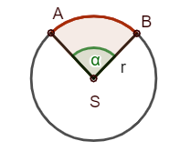
$\hat{AB}$ naziva se ___________ .
$\overline{AB}$ naziva se ___________ .
Kut α naziva se _________________________ .

Dio kruga omeđenog dvama polumjerima i kružnim lukom naziva se ______________________________ .
Opseg kružnog isječka računamo prema formuli o_{i} = _______________ .

- Izračunajte duljinu kružnog luka te opseg kružnog isječka sa slike.
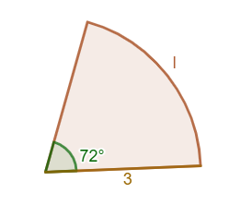

- Izračunajte opseg kružnog isječka u kružnici duljine polumjera 5 cm ako je središnji kut koji mu odgovara veličine 108°. Skicirajte.

- Nacrtajte kružnicu duljine polumjera 3 cm.
Nacrtajte kružni luk kojemu pripada središnji kut veličine 60°.

- Izračunajte duljinu pripadnog kružnog luka te opseg kružnog isječka.

